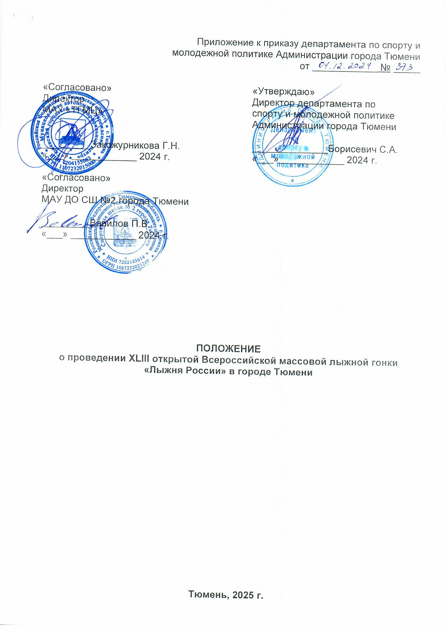

**1. Общие положения**

1.1. Положение о XLIII открытой Всероссийской массовой лыжной гонке «Лыжня России» в городе Тюмени (далее – Соревнования) разработано на основании распоряжения Администрации города Тюмени от 02.12.2024 № 141-рк «Об утверждении и реализации календарного плана официальных физкультурных мероприятий и спортивных мероприятий города Тюмени на 2025 год».

**2. Цели и задачи**

2.1. Пропаганда физической культуры и спорта, здорового образа жизни среди населения города Тюмени;

2.2. Привлечение широких слоев населения к регулярным занятиям лыжным спортом;

2.4. Популяризация и развитие лыжных гонок.

**3. Руководство проведением соревнований**

3.1. Права на проведение соревнований принадлежат Министерству спорта Российской Федерации.

3.2. Департамент по спорту и молодежной политике Администрации города Тюмени (Организатор 1) определяет условия проведения соревнований, предусмотренные настоящим Положением, осуществляет общее руководство проведением соревнований.

3.3. Непосредственное проведение соревнований возлагаются на МАУ «ТГМЦ» (Организатор 2); МАУ СШ №2 города Тюмени (Организатор 3); ФГБОУ ВО «Государственный аграрный университет Северного Зауралья» (Организатор 4); МАУ ДО ДМЦ «Алый парус» города Тюмени (Организатор 5); МАУ ДО ДЮЦ «Пламя» города Тюмени (Организатор 6), МАУ ДО СШ «Водник» (Организатор 7), МАУ ДО ДЮЦ «Фортуна» (Организатор 8), ГАУ ТО «ЦСП» (Организатор 9).

**Распределение иных прав и обязанностей проведения Соревнования, осуществляется в соответствии с Распределением прав и обязанностей организаторов Соревнования согласно приложения 1 к настоящему Положению.**

1. **Время и место проведения соревнований**

4.1. Соревнования проводятся 08 февраля 2025 года на стадионе ФГБОУ ВО «Государственный аграрный университет Северного Зауралья», ул. Рощинское шоссе, 2 (основная площадка); в Парке им. Гагарина, ул. Судоремонтная; лыжная база МАУ ДО СШ №2 города Тюмени, ул. Широтная, 263 к. 1.

4.2. Изменение сроков проведения Соревнований возможно по причине неблагоприятных погодных условий, а также по иным причинам.

1. **Участники соревнований**

5.1. К участию в Соревновании допускаются граждане Российской Федерации и иностранных государств.

5.2. Участники массового забега на дистанции 1 км. до 17 лет включительно допускаются только при наличии медицинского заключения врача о допуске, участники от 18 лет и старше – при наличии медицинского заключения врача о допуске или личной подписи, подтверждающей персональную ответственность за свое здоровье.

5.3. Участники спортивных забегов:

- юноши от 13 до 17 лет (дистанция 5 км.);

- девушки от 13 до 17 лет (дистанция 5 км.);

- мужчины 18 лет и старше (дистанция 10 км.);

- женщины 18 лет и старше (дистанция 10 км.).

Участники спортивных забегов допускаются при наличии:

- медицинского заключения врача о допуске к участию в соревнованиях;

- полисе страхования (оригинал) жизни и здоровья от несчастных случаев.

1. **Программа соревнований**

**6.1.** Стадион ФГБОУ ВО «Государственный аграрный университет Северного Зауралья» (ул. Рощинское шоссе, 2):

**10.00** –Старт спортивного забега на 5 км. (юноши 13-17 лет);

**10.15** -Старт спортивного забега на 5 км. (девушки 13-17 лет);

**10.30** -Старт спортивного забега на 10 км. (мужчины 18 лет и старше);

**10.45** -Старт спортивного забега на 10 км. (женщины 18 лет и старше);

**11**.**00** – веселые старты для детских садов (10 команд);

**12.00** - Торжественно открытие;

**12.15** - веселые старты для детских садов (10 команд);

**12.15** – старт забега почетных гостей на дистанцию 1 км.;

**12.20** – старт массового забега на дистанцию 1 км.;

**12**.**30** – награждение победителей и призеров спортивных забегов;

* 1. Парк им. Гагарина (ул. Судоремонтная):

**11**.**00** – веселые старты для детских садов (3 команды);

**12.00** - Торжественно открытие;

**12.15** - веселые старты для детских садов (3 команды);

**12.15** – старт массового забега на дистанцию 1 км.

* 1. Лыжная база МАУ ДО СШ №2 города Тюмени (ул. Широтная, 263 к. 1)

**12.00** - Торжественно открытие;

**12.15** – физкультурные активности;

**12.15** – старт массового забега на дистанцию 1 км.

На всех дистанциях стиль бега свободный.

1. **Награждение**

7.1. Победители и призеры спортивных забегов в каждой возрастной категории награждаются медалями и дипломами соответствующих степеней.

7.2. Каждый участник массового забега награждается дипломом участника.

1. **Финансирование**

8.1. Финансирование расходов на организацию и проведение мероприятия (оплата судейства, торжественное открытие и закрытие, погрузка/разгрузка, монтаж/демонтаж металлических ограждений, монтаж/демонтаж стартово-финишного городка и прочие расходы) осуществляет МАУ «ТГМЦ» за счет средств Департамента физической культуры, спорта и дополнительного образования Тюменской области;

8.2. Финансирование расходов на организацию медицинского обслуживания соревнований на основной площадке (ул. Рощинское шоссе, 2) осуществляет ГАУ ТО «ЦСП» в соответствии с Распоряжением Правительства Тюменской области от 26.12.2005г. №1201-рп «Об установлении нормативов финансового обеспечения расходов на организацию и проведение официальных спортивных соревнований, физкультурных мероприятий, тренировочных мероприятий и других мероприятий по подготовке к спортивным соревнованиям с участием спортсменов».

8.3.Финансирование расходов на организацию медицинского обслуживания соревнований на площадках ул. Судоремонтная и ул. Широтная, 263, к.1) осуществляет МАУ «ТГМЦ» за счет средств бюджета города Тюмени в рамках субсидий, полученных от Департамента по спорту и молодежной политике Администрации города Тюмени в соответствии с Распоряжением Администрации города Тюмени от 24.04.2008г. №311-рк «Об установлении нормативов финансового обеспечения расходов на организацию и проведение спортивных соревнований, физкультурных мероприятий».

8.4. Финансирование расходов на организацию и проведение соревнований (услуги организации горячего питания, баннерная и полиграфическая продукция, транспортные расходы, услуги грузчиков, монтаж/демонтаж сценического комплекса, шатров, растяжек и флагов, услуги по транспортировке и работе специальной техники для прокладки лыжных трасс, услуги по подготовке трасс, сладкие призы, канцелярская продукция и прочие расходы) осуществляет МАУ «ТГМЦ» за счет средств бюджета города Тюмени в рамках субсидий, полученных от Департамента по спорту и молодежной политике Администрации города Тюмени в соответствии с Распоряжением Администрации города Тюмени от 24.04.2008г. №311-рк «Об установлении нормативов финансового обеспечения расходов на организацию и проведение спортивных соревнований, физкультурных мероприятий».

1. **Обеспечение безопасности участников и зрителей**

9.1.Главный судья несет ответственность за соблюдением требований техники безопасности участниками соревнований, которые должны соответствовать правилам проведения соревнований по данному виду спорта и принимает меры по профилактике травматизма;

9.2.Главный судья контролирует обязанности коменданта соревнований по соблюдению правил техники безопасности для зрителей;

9.3.Представители делегаций несут персональную ответственность за безопасность и поведение членов делегации во время проведения соревнований, а также за достоверность предоставленных документов на участников.

9.4. Обеспечение совместно с собственниками, пользователями объектов спорта, на которых проводятся мероприятия, меры общественного порядка и общественной безопасности в соответствии с требованиями Федеральным законом от 04.12.2007 № 329-ФЗ «О физической культуре и спорта в Российской Федерации;

9.5. Обеспечение организаторами мероприятий и (или) собственниками, пользователями объектов спорта, на которых проводятся мероприятия, информирования зрителей и участников мероприятий о необходимости соблюдения правил поведения зрителей при проведении мероприятий, установленных постановлением Правительства Российской Федерации от 16.12.2013 № 1156 «Об утверждении Правил поведения зрителей при проведении официальных спортивных соревнований», а также об их действиях в случае угрозы возникновения или при возникновении чрезвычайной ситуации;

9.6. Оказание скорой медицинской помощи осуществляется в соответствии с приказом Министерства здравоохранения Российской Федерации от 22.10.2020 № 1144Н «Об утверждении порядка организации оказания медицинской помощи лицам, занимающимся физической культурой и спортом (в том числе при подготовке и проведении физкультурных мероприятий и спортивных мероприятий), включая порядок медицинского осмотра лиц, желающих пройти спортивную подготовку, заниматься физической культурой и спортом в организациях и (или) выполнить нормативы испытаний (тестов) Всероссийского физкультурно-спортивного комплекса "Готов к труду и обороне" (ГТО)" и форм медицинских заключений о допуске к участию физкультурных и спортивных мероприятиях»;

1. **Условия подведения итогов**

10.1.Отчет о проведении соревнований предоставляется в Департамент по спорту и молодежной политике Администрации города Тюмени в течение 3-х дней после проведения соревнований.

10.2.Информацию о фактическом количестве участников в местах проведения соревнований, информационную справку и фотоотчет предоставляется в ГАУ ТО «ЦСП» до 12 февраля 2025 года в электронном виде.

10.3.Список и тексты публикаций в прессе, с указанием даты выхода издания, его названия, тираж, эфирные справки о трансляции мероприятия на телеканалах и радиостанциях предоставляются в ГАУ ТО «ЦСП».

1. **Порядок работы комиссии по допуску и подача заявок на участие**

11.1. Комиссия по допуску работает в МАУ «ТГМЦ» (ул. 50 лет Октября, 46, тел. для справок: 8 (3452) 51-79-54) 03-07 февраля 2025 г., (время работы комиссии по допуску с 10.00-17.00 часов).

11.2. Участники соревнований представляют в комиссию по допуску следующие документы:

-паспорт или свидетельство о рождении;

-справку врача о допуске к участию в соревнованиях (для участников спортивных забегов);

- полис страхования (оригинал) жизни и здоровья от несчастных случаев;

-согласие на обработку персональных данных (Приложения 3,4);

-участники массовых соревнований в возрасте от 18 лет и старше предоставляют в комиссию по допуску медицинскую справку (заявку с медицинским допуском) или личную подпись в карточке участника, подтверждающую персональную ответственность за собственную жизнь и здоровье на период проведения мероприятия, согласие на обработку персональных данных (Приложения 3).

11.3. Комиссия по допуску участников контролирует правильность заполнения заявок на участие, проверяет подлинность документов регистрирующихся участников, а также осуществляют передачу информации о количестве зарегистрированных участников в Департамент по спорту и молодежной политике Администрации города Тюмени.

11.4. Участники (команды) массовых забегов предоставляют в комиссию по допуску заявки по прилагаемой форме (Приложение 2) на бумажном и электронном носителе (формат EXCEL) на почту tgmc@bk.ru.

**Приложение 1**

**Распределение прав и обязанностей организаторов Соревнования**

|  |  |  |  |
| --- | --- | --- | --- |
| **№ п/п** | **Наименование прав и обязанностей** | **Сроки** | **Ответственный** |
| 1 | Взаимодействие с органами внутренних дел по организации Соревнования | За месяц до проведения Соревнования | Организатор 2 |
| 2 | Организация медицинского обеспечения | В день проведения | Организатор 2, Организатор 9 |
| 3 | Организация и проведение спортивных забегов | В день проведения | Организатор 2 |
| 4 | Организация и проведение массовых забегов на дистанции 1 км. | В день проведения | Организатор 3 |
| 5 | Организация проката лыжного инвентаря на лыжных базах МАУ СШ №2 города Тюмени (ул. Широтная, 263 к.1; Судоремонтная, 1а) и стадионе ФГБОУ ВО «Государственный аграрный университет Северного Зауралья» | В день проведения | Организатор 3 |
| 6 | Подготовка мест проведения Соревнований | В день проведения | Организатор 2,3,4,5,6,7,8 |
| 7 | Проведение торжественной церемонии открытия и физкультурных активностей | В день проведения | Организатор 2,4,5,6,7,8 |

**Приложение 2**

Форма заявки:

Наименование соревнований, организация ________________________

|  |  |  |  |  |
| --- | --- | --- | --- | --- |
| № | ФИО | год рождения | дистанция | допуск врача |
|  |  |  |  |  |
|  |  |  |  |  |
|  |  |  |  |  |

К соревнованиям допущено ____ чел.

Врач _______

Представитель команды ____________________

Руководитель организации __________________

**Приложение 3**

Директору МАУ «ТГМЦ»

Г.Н. Закожурниковой

**Согласие**

**субъекта на обработку его персональных данных**

Я_______________________________________________________________

проживающий (-ая) по адресу: _______________________________________________________

паспорт серии________номер_________выдан_____________________________________

«____» _________20___г., в соответствии с Федеральным законом от 27.07.2006 № 152-ФЗ «О персональных данных», даю согласие МАУ «ТГМЦ», расположенного по адресу: г. Тюмень ул. 50 лет Октября, 46, (Далее – Оператор) на обработку моих персональных данных, а именно:

- фамилия, имя, отчество;

- дата рождения;

- место жительства;

- данные паспорта (серия, номер, дата выдачи, орган, выдавший документ);

- медицинское заключение о допуске к участию в спортивном мероприятии;

- место учебы/работы;

- спортивный разряд;

- вид спорта;

- результат моего участия в официальном спортивном мероприятии, указанном ниже;

- другая информация ________________________________________ (при наличии, заполняется субъектом персональных данных).

Цель обработки персональных данных:

участие в ***XLIII открытой Всероссийской массовой лыжной гонке «Лыжня России» в городе Тюмени*** Обработка вышеуказанных персональных данных будет осуществляться путем: любых действий (операций) или совокупности действий (операций), совершаемых с использованием средств автоматизации или без использования таких средств с персональными данными, включая сбор, запись, систематизацию, накопление, хранение, уточнение (обновление, изменение), извлечение, использование, передачу третьим лицам в соответствии с целью обработки персональных данных (распространение, предоставление, доступ, публикация), обезличивание, блокирование, удаление, уничтожение.

Данное согласие не дает право использовать третьими лицами мои персональные данные в коммерческих или иных целях, на которые не было дано мной согласие.

Я утверждаю, что ознакомлен с документами Оператора, устанавливающими порядок обработки персональных данных, а также с правами и обязанностями в области обработки персональных данных.

Мне разъяснены юридические последствия отказа предоставить персональные данные Оператору.

Согласие вступает в силу со дня его подписания и действует до достижения целей обработки персональных данных.

Согласие может быть отозвано мною в любое время на основании моего письменного заявления, направленного в адрес Оператора заказным письмом с уведомлением.

Уничтожение персональных данных будет осуществляться в сроки, установленные действующим законодательством РФ.

20 г.

(подпись)

**Приложение 4**

Директору МАУ «ТГМЦ»

Г.Н. Закожурниковой

**Согласие**

**субъекта на обработку персональных данных несовершеннолетнего**

Я_______________________________________________________________

проживающий (-ая) по адресу:_______________________________________________________________

паспорт серии________номер_________выдан_____________________________________

«____»_________20___г., в соответствии с Федеральным законом от 27.07.2006 № 152-ФЗ «О персональных данных», даю согласие в соответствии с Федеральным законом от 27.07.2006 № 152-ФЗ «О персональных данных», даю согласие МАУ «ТГМЦ», расположенного по адресу: г. Тюмень ул. 50 лет Октября, 46, (Далее – Оператор) на обработку моих персональных данных, а именно:

__________________________________________________________________________________________________________________________________________,

(ФИО сына/дочери/подопечного, дата рождения, данные свидетельства о рождении/паспорта, доверенности, другого документа, удостоверяющего полномочия представителя несовершеннолетнего, включая серию, номер, дату выдачи, орган, выдавший документ)

а именно:

- фамилия, имя, отчество;

- дата рождения;

- место жительства;

- данные свидетельства о рождении/паспорта (серия, номер, дата выдачи, орган, выдавший документ);

- медицинское заключение о допуске к участию в спортивном мероприятии;

- место учебы/работы;

- спортивный разряд;

- вид спорта;

- результат участия Субъекта персональных данных в официальном спортивном мероприятии, указанном ниже;

- справка школьника с фотографией.

- другая информация ________________________________________ (при наличии, заполняется субъектом персональных данных).

Цель обработки персональных данных:

Участие в ***XLIII открытой Всероссийской массовой лыжной гонке «Лыжня России» в городе Тюмени*** Обработка вышеуказанных персональных данных будет осуществляться путем:   
любых действий (операций) или совокупности действий (операций), совершаемых с использованием средств автоматизации или без использования таких средств с персональными данными, включая сбор, запись, систематизацию, накопление, хранение, уточнение (обновление, изменение), извлечение, использование, передачу третьим лицам в соответствии с целью обработки персональных данных (распространение, предоставление, доступ, публикация), обезличивание, блокирование, удаление, уничтожение.

Данное согласие не дает право использовать третьими лицами мои персональные данные в коммерческих или иных целях, на которые не было дано мной согласие.

Я утверждаю, что ознакомлен с документами Оператора, устанавливающими порядок обработки персональных данных, а также с правами и обязанностями в области обработки персональных данных.

Мне разъяснены юридические последствия отказа предоставить персональные данные Оператору.

Согласие вступает в силу со дня его подписания и действует до достижения целей обработки персональных данных.

Согласие может быть отозвано мною в любое время на основании моего письменного заявления, направленного в адрес Оператора заказным письмом с уведомлением.

Уничтожение персональных данных будет осуществляться в сроки, установленные действующим законодательством РФ.

20 г.

(подпись)

Подпись несовершеннолетнего, достигшего возраста 14 лет____________________________________